Masarykovo nám.1 | NAŘÍZENÍ MĚSTA |  |  | Evidenční číslo:  2/2019
  MĚSTO HODONÍN
Účinnost od:
28.3.2019
Vypracoval |  | Zkontroloval | Schválil
Ing. Anna Janečková  odbor IaÚ |  | Mgr. Petr Spazier  právník města | Rada města 26.2.2019  Usnesení č. 448
Datum a podpis: 5.3.2019 |  | Datum a podpis: 5.3.2019 | Datum a podpis: 5.3..2019

Nařízení města Hodonína č. 2/2019, o placeném stání silničních motorových vozidel na vymezených úsecích místních komunikací ve městě Hodonín

Obsah:

Článek 1 Vymezení oblastí města 2
Článek 2 Způsob placení sjednané ceny 2
Článek 3 Prokázání zaplacení sjednané ceny 2
Článek 4 Zrušovací ustanovení 3
Článek 5 Účinnost 3

Přílohy:

Příloha č. 1 – Vymezení parkovacích stání „bez omezení“

Příloha č. 2 – Vymezení parkovacích stání „pro rezidenty a abonenty“

Příloha č. 3 – Vymezení parkovacích stání „pro rezidenty“ – Lokalita č. 1 (Národní třída)

Příloha č. 4 - Vymezení parkovacích stání „pro rezidenty“ – Lokalita č. 2 (nám. Osvobození)

Příloha č. 5 - Vymezení parkovacích stání „pro rezidenty“ – Lokalita č. 3 (Velkomoravská)

Příloha č. 6 - Vymezení parkovacích stání „pro rezidenty“ – Lokalita č. 4 (Sv. Čecha)

Vyvěšeno: 12.3.2019

Sňato:

Rada města Hodonína se na své schůzi dne 26.2.2019, usnesla vydat na základě § 23 odst. 1 písm. a) a c) zákona č. 13/1997 Sb., o pozemních komunikacích, ve znění pozdějších předpisů, a v souladu s § 11 odst. 1 a § 102 odst. 2 písm. d) zákona č. 128/2000 Sb., o obcích (obecní zřízení), ve znění pozdějších předpisů toto nařízení:

Článek 1
Vymezení oblastí města
- Oblasti města, ve kterých lze místní komunikace nebo jejich určené úseky užít jen za cenu sjednanou v souladu s cenovými předpisy¹⁾:
  - k stání silničního motorového vozidla ve městě na dobu časově omezenou, nejvýše však na 24 hodin, jsou vymezeny v příloze č. 1 k tomuto nařízení,
  - k stání silničního motorového vozidla provozovaného právnickou nebo fyzickou osobou za účelem podnikání podle zvláštního právního předpisu²⁾, která má sídlo nebo provozovnu ve vymezené oblasti města, nebo k stání silničního motorového vozidla fyzické osoby, která má místo trvalého pobytu nebo je vlastníkem nemovitosti ve vymezené oblasti města, jsou vymezeny v příloze č. 2 k tomuto nařízení,
  - k stání silničního motorového vozidla fyzické osoby, která má místo trvalého pobytu nebo je vlastníkem nemovitosti ve vymezených lokalitách města, jsou vymezeny v přílohách č. 3, 4, 5 a 6 k tomuto nařízení.
- Smíšená zóna – jako smíšená zóna jsou v přílohách č. 1 – 6 tohoto nařízení vymezeny oblasti parkovacích stání určených k parkování silničních motorových vozidel po zaplacení sjednané ceny (viz článek 2 tohoto nařízení) v provozních dobách uvedených v příloze č. 1 tohoto nařízení. Mimo provozní dobu uvedenou v příloze č. 1 tohoto nařízení, je povoleno ve smíšených zónách stát se silničním motorovým vozidlem bez omezení.
- Místní komunikace nebo jejich určené úseky vymezené v odst. 1 tohoto článku jsou označeny příslušnou dopravní značkou dle příslušných právních předpisů³⁾.
- Vymezené parkovací stání se nevztahuje na místa vyznačená jako nástupní plocha pro požární techniku.

Článek 2
Způsob placení sjednané ceny
Sjednaná cena se platí:
- zakoupením parkovacího lístku v parkovacím automatu,
- zakoupením parkovací karty, kterou vydává Městský úřad Hodonín
- bezhotovostní elektronickou platbou (odesláním krátké textové zprávy v určeném tvaru z mobilního telefonu, prostřednictvím mobilní aplikace).
- platební kartou

Článek 3
Prokázání zaplacení sjednané ceny
- Zaplacení sjednané ceny se prokazuje umístěním platného parkovacího lístku nebo parkovací karty (dále jen „doklad“) po celou dobu stání silničního motorového vozidla na viditelném místě za předním sklem vozidla tak, aby byly veškeré údaje uvedené na tomto dokladu čitelné z vnějšku vozidla.
- U silničních motorových vozidel (např. motocykly, tříkolky), u kterých uvedené viditelné umístění dokladu není možné, je řidič zaparkovaného vozidla povinen doklad uschovat u sebe po celou dobu stání tak, aby v případě kontroly úhrady parkovného oprávněnou osobou mohl bezodkladně prokázat úhradu parkovného.
- V případě platby parkovného bezhotovostní elektronickou platbou je zaplacení sjednané ceny prokazatelné přes elektronický evidenční systém (při platbě není vydán parkovací lístek).
- Kontrolu zaplacení sjednané ceny provádí Městská policie Hodonín. Porušení povinností stanovených tímto Nařízením lze postihovat jako přestupek⁴⁾

Článek 4
Zrušovací ustanovení

Dnem účinnosti tohoto nařízení se ruší Nařízení města Hodonína č. 8/2018, o placeném stání silničních motorových vozidel na vymezených úsecích místních komunikací ve městě Hodonín ze dne 18.09.2018, a to včetně všech příloh.

Článek 5
Účinnost
Toto nařízení města nabývá účinnosti patnáctým dnem následujícím po dni jeho vyhlášení.

Libor Střecha Mgr. Ladislav Ambrozek
starosta místostarosta

Poznámky:
¹⁾Zákon č. 526/1990 Sb., o cenách, ve znění pozdějších předpis.,
²⁾Zákon č. 455/1991 Sb., o živnostenském podnikání (živnostenský zákon), ve znění pozdějších předpisů.
Zákon č. 90/2012 Sb., o obchodních společnostech a družstvech (zákon o obchodních korporacích), ve znění pozdějších předpisů.
³⁾Zákon č. 361/2000 Sb., o provozu na pozemních komunikacích a o změnách některých zákonů (zákon o silničním provozu), ve znění pozdějších předpisů.
⁴⁾ Zákon č. 250/2016 Sb., o odpovědnosti za přestupky a řízení o nich, ve znění pozdějších předpisů a Zákon č. 251/2016 Sb., o některých přestupcích, ve znění pozdějších předpisů.

Příloha č. 1 k nařízení města Hodonína č. 2/2019

Vymezené oblasti města Hodonína, ve kterých lze místní komunikace nebo jejich určené úseky užít za cenu sjednanou v souladu s cenovými předpisy¹⁾ k stání silničního motorového vozidla ve městě Hodoníně na dobu časově omezenou, nejvýše však na dobu 24 hodin:

Vymezené oblasti města (včetně umístění automatu) | Provozní doba  (hod.) | Parkovací automat číslo
Masarykovo náměstí – parkoviště s šikmým stáním u kostela | Po – Pá: 8-17  So: 8-12 | 1
Národní třída – parkoviště u prodejny Baťa | Po – Pá: 8-17  So: 8-12 | 2
Národní třída – parkoviště u prodejny Hodoňanka | Po – Pá: 8-17  So: 8-12 | 3
Wilsonova – parkoviště před nádražím | Po – Pá: 8-17  So: 8-12 | 4
Tyršova – parkoviště u sokolovny a prodejny Barum | Po – Pá: 8-17  So: 8-12 | 5
Nádraží - před sochou T.G.M. | Po – Pá: 8-17  So: 8-12 | 6
Ulice Blažkova | Po – Pá: 8-17  So: 8-12 | 7
Ulice Příční | Po – Pá: 8-17  So: 8-12 | 8
Ulice Dolní Valy 1 | Po – Pá: 8-17  So: 8-12 | 9
Ulice Dolní Valy 2 | Po – Pá: 8-17  So: 8-12 | 10
Parkoviště u OD IRO | Po – Pá: 8-17  So: 8-12 | 11
Parkoviště u soudu | Po – Pá: 8-17  So: 8-12 | 12
Ulice Komenského | Po – Pá: 8-17  So: 8-12 | 13
Parkoviště Zámecké náměstí (smíšená zóna) | Po – Pá: 8-17  So: 8-12 | 14
Ulice Legionářů | Po – Pá: 8-17  So: 8-12 | 15
Ulice Horní Valy | Po – Pá: 8-17  So: 8-12 | 16
Ulice Rodinova 1 (smíšená zóna) | Po – Pá: 8-17  So: 8-12 | 17
Ulice Rodinova 2 (smíšená zóna) | Po – Pá: 8-17  So: 8-12 | 18
Národní třída – Poliklinika | Po – Pá: 8-17  So: 8-12 | 19
Parkoviště u OSSZ (smíšená zóna) | Po – Pá: 8-17  So: 8-12 | 20
Parkoviště u České spořitelny (smíšená zóna) | Po – Pá: 8-17  So: 8-12 | 21
Parkoviště u Autobusového nádraží (smíšená zóna) | Po – Pá: 8-17  So: 8-12 | 22
Parkoviště u Zimního stadionu (smíšená zóna) | Po – Pá: 8-17  So: 8-12 | 23
Parkoviště Sv. Čecha (smíšená zóna) | Po – Pá: 8-17  So: 8-12 | 24

Příloha č. 2 k nařízení města Hodonína č. 2/2019

Vymezené oblasti města Hodonína, ve kterých lze místní komunikace nebo jejich určené úseky užít za cenu sjednanou v souladu s cenovými předpisy:¹⁾ k stání silničního motorového vozidla provozovaného právnickou nebo fyzickou osobou za účelem podnikání podle zvláštního právního předpisu²⁾, která má sídlo nebo provozovnu ve vymezené oblasti města, nebo k stání silničního motorového vozidla fyzické osoby, která má místo trvalého pobytu nebo je vlastníkem nemovitosti ve vymezené oblasti města Hodonín:

Vymezené oblasti města  (včetně umístění automatu) | Parkovací automat číslo
Masarykovo náměstí – parkoviště s šikmým stáním u kostela | 1
Národní třída – parkoviště u prodejny Baťa | 2
Národní třída – parkoviště u prodejny Hodoňanka | 3
Wilsonova – parkoviště před nádražím | 4
Tyršova – parkoviště u sokolovny a prodejny Barum | 5
Nádraží - před sochou T.G.M. | 6
Ulice Blažkova | 7
Ulice Příční | 8
Ulice Dolní Valy 1 | 9
Ulice Dolní Valy 2 | 10
Parkoviště u OD IRO | 11
Parkoviště u soudu | 12
Ulice Komenského | 13
Parkoviště Zámecké náměstí (smíšená zóna) | 14
Ulice Legionářů | 15
Ulice Horní Valy | 16
Ulice Rodinova 1 (smíšená zóna) | 17
Ulice Rodinova 2 (smíšená zóna) | 18
Národní třída - Poliklinika | 19
Parkoviště u OSSZ (smíšená zóna) | 20
Parkoviště u České spořitelny (smíšená zóna) | 21
Parkoviště u Autobusového nádraží (smíšená zóna) | 22
Parkoviště u Zimního stadionu (smíšená zóna) | 23
Parkoviště Sv. Čecha (smíšená zóna) | 24

Příloha č. 3 k nařízení města Hodonína č. 2/2019
Vymezení parkovacích stání „pro rezidenty“ – Lokalita č. 1 (Národní třída)
Národní třída č.o. 34, 40, 46

Vymezené oblasti města, ve kterých lze místní komunikace nebo jejich určené úseky užít za cenu sjednanou v souladu s cenovými předpisy¹⁾ k stání silničního motorového vozidla fyzické osoby, která má místo trvalého pobytu nebo je vlastníkem nemovitosti ve vymezených lokalitách města Hodonína.

Provozní doba: rezidentní zóna (modrá) – nepřetržitá
smíšená zóna (růžová) – dle provozní doby parkovacího automatu
Příloha č. 4 k nařízení města Hodonína č. 2/2019
Vymezení parkovacích stání „pro rezidenty“ – Lokalita č. 2 (nám. Osvobození)
nám. Osvobození č.o. 1, 2, 3, 4, 5, 6, 7, 8, Zámecká č.o. 4

Vymezené oblasti města, ve kterých lze místní komunikace nebo jejich určené úseky užít za cenu sjednanou v souladu s cenovými předpisy¹⁾ k stání silničního motorového vozidla fyzické osoby, která má místo trvalého pobytu nebo je vlastníkem nemovitosti ve vymezených lokalitách města Hodonína.
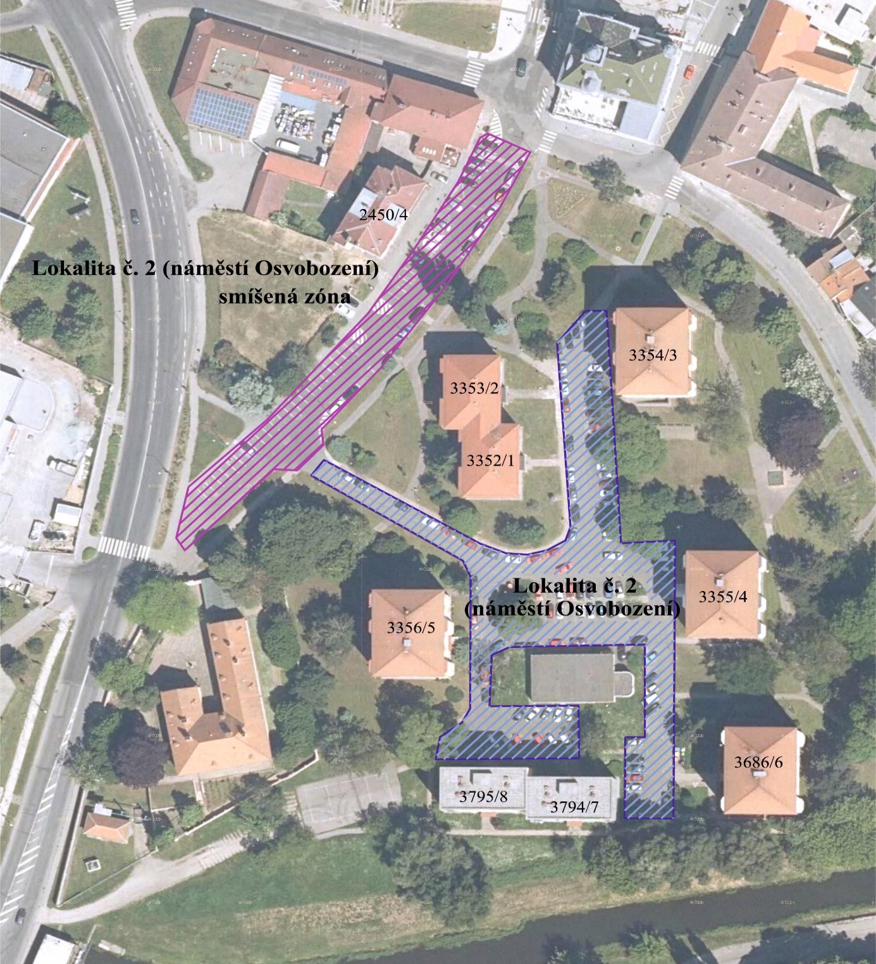
Provozní doba: rezidentní zóna (modrá) – nepřetržitá
smíšená zóna (růžová) – dle provozní doby parkovacího automatu
Příloha č. 5 k nařízení města Hodonína č. 2/2019
Vymezení parkovacích stání „pro rezidenty“ – Lokalita č. 3 (Velkomoravská)
Velkomoravská č.o. 8 a 10, Sv. Čecha č.o. 20

Vymezené oblasti města, ve kterých lze místní komunikace nebo jejich určené úseky užít za cenu sjednanou v souladu s cenovými předpisy¹⁾ k stání silničního motorového vozidla fyzické osoby, která má místo trvalého pobytu nebo je vlastníkem nemovitosti ve vymezených lokalitách města Hodonína.
Provozní doba: rezidentní zóna (modrá) – nepřetržitá
smíšená zóna (růžová) – dle provozní doby parkovacího automatu

Příloha č. 6 k nařízení města Hodonína č. 2/2019
Vymezení parkovacích stání „pro rezidenty“ – Lokalita č. 4 (Sv. Čecha)
Sv. Čecha č.o. 4, 6, 8, 10, 12, 14, 16, 18, 21
Vymezené oblasti města, ve kterých lze místní komunikace nebo jejich určené úseky užít za cenu sjednanou v souladu s cenovými předpisy¹⁾ k stání silničního motorového vozidla fyzické osoby, která má místo trvalého pobytu nebo je vlastníkem nemovitosti ve vymezených lokalitách města Hodonína.
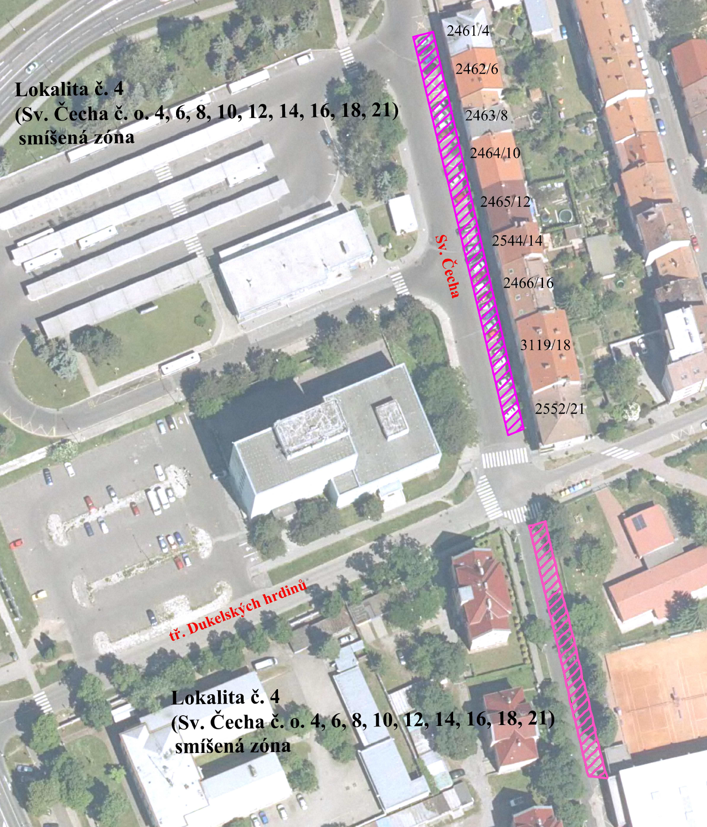

Provozní doba: smíšená zóna (růžová) – dle provozní doby parkovacího automatu

